EFEITOS DIAMANTES NO DIVERGENTE DA TUBEIRA

GRUPO - CEFAB ( Tradução: Cássio )

Existe uma visão comum de que os motores de foguete que produzem diamantes mach em seu escape são melhor projetados / mais poderosos do que aqueles sem. Isso é comum em modelagem / amadores e quando as pessoas vêem fotos como a queima do teste Raptor.

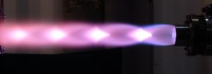

Ver os diamantes mach é bastante impressionante, e parece muito legal, mas a razão pela qual eles existem, em primeiro lugar, é porque uma incompatibilidade de pressão da saída do bico para a pressão atmosférica. Isso significa que a expansão do bico é dimensionada de forma inadequada para fornecer o máximo de pressão / pressão a essa pressão (altitude). Isso não significa que não seja bem projetado, pois ele prova o design do motor, mas não é alcançado o máximo de empuxo / eficiência. Às vezes, isso é realmente projetado em um bico de foguete, de modo que a eficiência máxima é atingida a uma certa altitude / pressão.

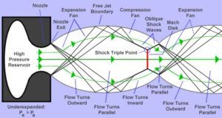

Os motores de foguete criam um fluxo engasgado (na máquina local sônica 1) e, em seguida, expande o fluxo, mas como a taxa de fluxo em massa deve permanecer constante, o escape é acelerado para velocidades supersônicas. A maior transferência de energia cinética ocorre quando a pressão de escape é igual à pressão atmosférica (tipo de, dumbing down a little see http://www.nakka-rocketry.net/th_nozz.html ). Isso muda com base na altitude, portanto, por que os bicos de vácuo são muito maiores.

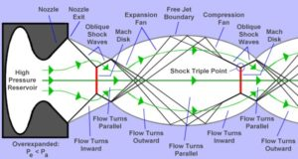

Se o bocal não se expandir completamente (sob expandido), a pressão de saída do escape será sobre a pressão atmosférica, fazendo com que a pluma flare para além da borda do bico (pense no escape visto dos Merlins em alta altitude) e causar diamantes mach das interações de ondas de choque na pluma (veja https://en.m.wikipedia.org/wiki/Shock_diamond ).

Se o bocal se expande demais (sobre expandido), a pressão de escape está abaixo da temperatura ambiente, e a pluma retrai-se do bico primeiro (também causando diamantes mach) e, em circunstâncias extremas, provoca instabilidade no escape onde coisas ruins acontecem. Se no vácuo, a pressão está bem ... um vácuo, e não propenso a isso acontecer. No entanto, há trade offs de massa, de modo que expandir um bocal indefinidamente não funciona.

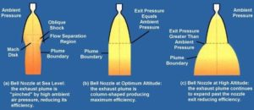

Mas, basicamente, os diamantes mach são bonitos, mas eles significam que o motor não está funcionando com 100% de impulso possível para as condições atmosféricas dadas. Um bocal perfeitamente expandido não conterá diamantes mach e fornecerá o impulso máximo. Muito legal.

FIM

